附件1：学生竞赛总结
一、项目实施总体情况
参赛项目情况、竞赛组织情况、学生参与情况、教师参与情况。
表1竞赛参赛项目一览（一院一赛所列项目）
序号 | 项目名称 | 级别 | 参与项目数 | 获奖项目数 |  |  |  | 获奖率
 |  |  |  | 特等奖 | 一等奖 | 二等奖 | 三等奖 | 获奖率
1 | 语言文字大赛 | 校级 | 100 |  | 1 | 2 | 3 | 6%
表2 学生参与学科竞赛的参与情况
赛事名称 | 阶段 | 参与学生人数
赛事名称 | 阶段 | 大一 | 大二 | 大三 | 大四 | 合计
“我的大学 我的文化”大学生文学与艺术基本功大赛 | 报名 | 380 | 100
“我的大学 我的文化”大学生文学与艺术基本功大赛 | 获奖 | 30 | 10
表3 指导教师情况一览
职称 | 高级 | 中级 | 初级 | 合计
人数 |  | 25 |  | 30
二、取得的成果
获奖情况：在本次“我的大学 我的文化”文学与艺术基本功大赛中，共有6支参赛队伍获奖。他们分别是：设计艺术学院、马克思主义学院、经济与管理学院、自动化学院、机电工程学院、工程训练中心六支参赛队伍。
对提升教学质量、学生能力和就业能力等方面的作用
▲为了进一步发挥本次以赛促教的作用，本次比赛将历时四个月，通过赛前辅导、赛前准备、二级院部选拔，赛中系列讲座等活动的开展，全方位的检验学生们对文学与艺术领域知识的掌握程度。我们看到了学生对于文学与艺术相关知识和课程的态度：大部分同学认为自己的兴趣最为重要，希望能够根据自己的爱好，更多的选择文学与艺术类课程，以提升自身的人文素养。
▲现在的大学生不仅要有新的思想和见解，还应该有能力将自身的想法良好地表达出来；不仅要用自己的行为对社会做贡献，还要用自己的语言去感染、说服别人。学生毕业后走入社会，在各行各业中都需要良好的口才，具有口才天赋的人可以把平淡的话题讲得非常吸引人；反之，即使话题内容很好，听起来也会是索然无味。本次比赛举办的目的之一就是要通过学生喜闻乐见的形式，进一步的提高学生表达能力、基本素质。
▲良好的语言表达能力和人文气质，能使毕业生在较短的求职面试阶段脱颖而出，成为大学生就业竞争力的主要指标。语言表达能力是用人单位对人才的一个基本要求。随着高校不断扩招，就业市场呈现结构性过剩现象。填表、个人简历的制作、招聘现场的谈话、面试等环节，无不体现出语言表达能力在就业中的重要作用。本次比赛就是唤起学生和老师对于文学与艺术知识学习的重视，为学生在校期间构建一个合理、系统的知识结构，从而使所学知识在毕业时很快转化为工作时的能力。
三、经验介绍
本次比赛的圆满举办，使我们积累了丰富的办赛经验，对大力推广文学与艺术知识产生了极强的信心。总结起来，有以下几个方面：
首先，领导重视、参与度高。本次比赛得到了教务处、党委宣传部、学生处等职能部门领导和同仁的鼎立支持，在资金、活动场地、器械等方面给予了极大的帮助，为比赛的顺利进行提供了保障。本次比赛，学生参与热情极高，比如仅设计与艺术学院报名参赛的队伍就达到了60组。在良好地参与度基础上，比赛得以高水平的进行。
其次，宣传有力，成效显著。本次比赛前期准备充分，宣传到位。通过比赛，大力倡导说普通话、写规范字，懂通识艺术的理念，营造了浓厚的学习文学与艺术知识的氛围。
最后，有效激励，重在平时。本次比赛的初衷就是让更多的学生关注文学与艺术等方面的通识教育。所以，在奖品的发放上，主办者精心设计了有利于学生日常学习文学与艺术知识的奖品，为学生们采买了北方图书城购书卡，鼓励同学们多读纸质书，多看、多听、多记，营造书香校园。
四、竞赛存在的问题
通过组织比赛，发现的问题及对学校学生竞赛提出宝贵建议。
▲赛前宣传力度有待进一步加强。赛前的宣传不仅要召开相关例会，更要结合学生的特点，通过微信、微博等新媒体，通过悬挂条幅和制作标语等特色宣传手段进一步加强宣传力度。
▲比赛活动形式可以进一步丰富。在今后的比赛中，要创新形式，充分调动学生的参赛热情。比如增加知识辩论等环节，即兴演讲等形式，避免形式单一，以此增强赛事的成效。
- 经费使用情况说明
在本次大赛中，经费使用情况如下：
支出项目 | 单价（元） | 数量 | 总价格（元） | 用途
印刷费 | 0.5 | 3000 | 1500 | 印制试卷、题库手册
JBL蓝牙音箱 | 200 | 6 | 1200 | 奖品
VR虚拟眼镜 | 180 | 6 | 1080 | 奖品
乐扣保温杯 | 120 | 9 | 1080 | 奖品
移动电源 | 90 | 3 | 270 | 奖品
总计 |  |  | 5130

附件2：2016年 “我的大学 我的文化”大学生文学与艺术基本功大赛 学生竞赛成果汇编

一 赛事介绍（1000左右）
本项竞赛的主题、内容简介、涉及到的学科或专业、对学生能力锻炼起到的作用等。
本次大赛的主题为：“我的大学 我的文化”文学与艺术基本功大赛。本次大赛主要是为进一步发挥大学的文化辐射功能，更好地营造具有沈航特色的校园文化，提高大学生人文素养，弘扬中国优秀的传统文化，普及语言文字、文学与艺术等基本知识。本次大赛内容主要涉及社会生活中应具备的语言文字知识及基本功、中国传统文化知识、文学艺术相关常识等。
本次大赛面向全校所有学生开展，涉及全校所有院部专业。在第一轮的预赛环节中，由各院部进行预赛选拔，按照赛制要求，每个院部最多可有两个参赛队报名参加。由于学生对本次大赛的喜爱和各院部领导、老师的大力支持，共有100支参赛队伍进入预赛环节，平均每个院部有5支参赛队伍。经过预赛笔试环节的选拔，最后确定6支参赛队伍进入决赛环节。
本次大赛对学生能力的培养起到了良好的促进作用。竞赛仅仅是一种手段、一种方式，大赛的承办方马克思主学院的最终目的是想通过本次比赛的筹办和举行，能够在我们的校园中营造学习优秀传统文化、热爱祖国语言文字、文学艺术的氛围，提升大学生的人文素质，培养大学生的人文素养。
通过本次大赛的举行，可以较好地锻炼学生的语言表达能力。大学生不仅要有新的思想和见解，还应该有能力将自身的想法良好地表达出来；不仅要用自己的行为对社会做贡献，还要用自己的语言去感染、说服别人。学生毕业后走入社会，在各行各业中都需要良好的口才，具有口才天赋的人可以把平淡的话题讲得非常吸引人；反之，即使话题内容很好，听起来也会是索然无味。本次比赛举办的目的之一就是要通过学生喜闻乐见的形式，进一步的提高学生表达能力、基本素质。
通过本次大赛的举行，可以较好地激发学生热爱中国优秀传统文化的热情。中国传统文化博大精深，作为理工科院校的大学生，除了应该掌握必要的科学知识，还应该较为广泛地涉猎文学艺术知识，以增强自身的人文素养，塑造良好的人文气质。
良好的语言表达能力和人文气质，能使毕业生在较短的求职面试阶段脱颖而出，成为大学生就业竞争力的主要指标。语言表达能力是用人单位对人才的一个基本要求。随着高校不断扩招，就业市场呈现结构性过剩现象。填表、个人简历的制作、招聘现场的谈话、面试等环节，无不体现出语言表达能力在就业中的重要作用。本次比赛就是要唤起学生和老师对于文学与艺术知识学习的重视，为学生在校期间构建一个合理、系统的知识结构，从而使所学知识在毕业时很快转化为工作时的能力。
二、竞赛章程或实施方案
报教务处备案的方案。
方案：
一、大赛主题：普及语言文学艺术知识，弘扬中国传统文化，促进校园文化建设，提高我校学生人文素质。
二、大赛名称：“我的大学 我的文化”文学与艺术基本功大赛
三、大赛内容：
1.社会生活中应具备的语言文字知识及基本功；
2.中国传统文化知识；
3.文学艺术相关常识等。
四、大赛进程
大赛分为预赛和决赛两个阶段。
1.预赛
预赛将在2016年12月上旬举行，各院部组织学生以团队形式参加（每个院部可有2个团队报名），每个团队限定组员3人。
参赛团队以笔试的方式进行考核，按照团队组员的总成绩排名择优录取6个团队进入到决赛阶段。
2.决赛
决赛将在2016年的12月下旬以现场知识竞赛形式在图书馆国际报告厅举行。决赛设置必答题、抢答题和附加题以及一题定胜负四个环节。

三、竞赛过程中的图片资料（不少于五张）

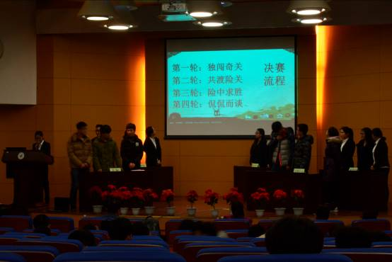
比赛现场

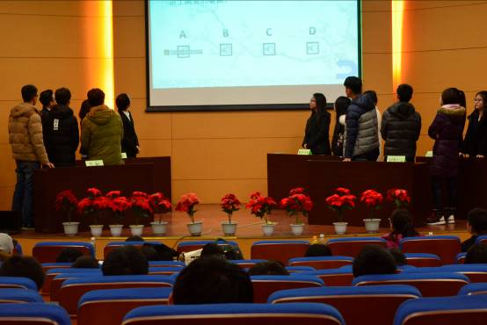
比赛现场

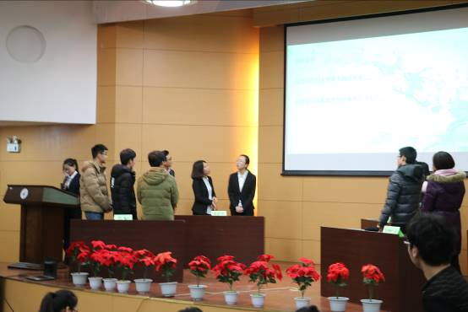
比赛现场

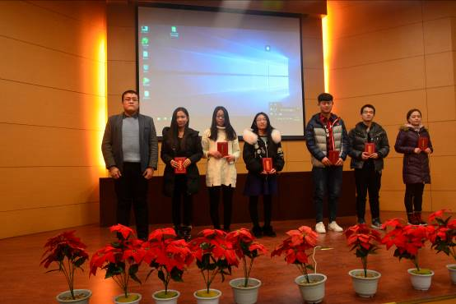
老师为选手颁奖

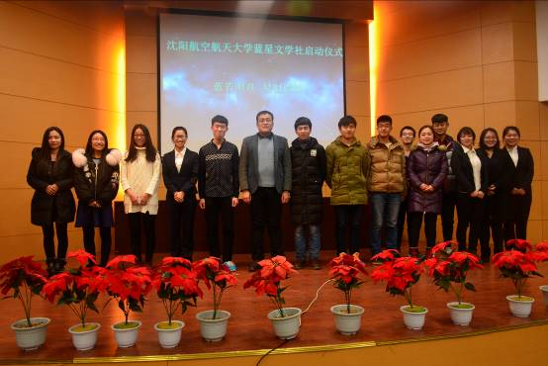
决赛选手合影留念

四、参赛作品（或获奖作品）图片及介绍
获奖作品设计说明、清晰图片，设计者等信息

第四届 “我的大学 我的文化”
大学生语言文学艺术大赛获奖名单

序号 | 院部名称 | 队员1 | 队员2 | 队员3 | 指导教师 | 获奖等级
1 | 设计艺术学院 | 吴琼 | 赵梦坤 | 杨婷婷 | 李 江 | 一等奖
2 | 自动化学院 | 刘威 | 房书琪 | 陈雨桐 | 周永乐 | 二等奖
3 | 航空航天工程学部 | 李润哲 | 张文博 | 张振兴 | 田晓光 | 二等奖
4 | 能源与环境学院 | 刘奇 | 梁艳 | 刘贺瑶 | 王爱因 | 三等奖
5 | 创新创业学院 | 李虎成 | 李雅融 | 周旭阳 | 许录艳 | 三等奖

优秀指导教师1名，工程训练中心唐博老师。

